Социальная защита прав детей-инвалидов в РФ
Преференции для ребенка-инвалида и его семьи предлагаются в различных сферах: медицинской, жилищной, социокультурной, трудовой. Гарантии государства призваны облегчить жизнь, поддержать и защитить права детей и их близких.

Права детей-инвалидов
Присвоение инвалидности ребенку осуществляется экспертной комиссией. В результате медицинского освидетельствования родителям выдается заключение, образец которого изображен на фото.
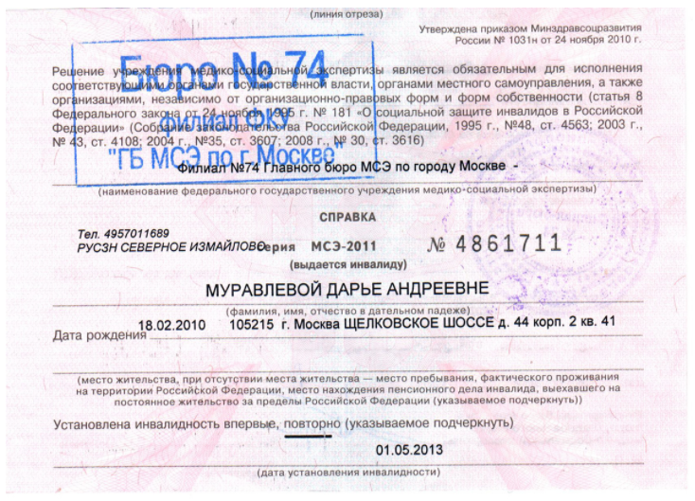
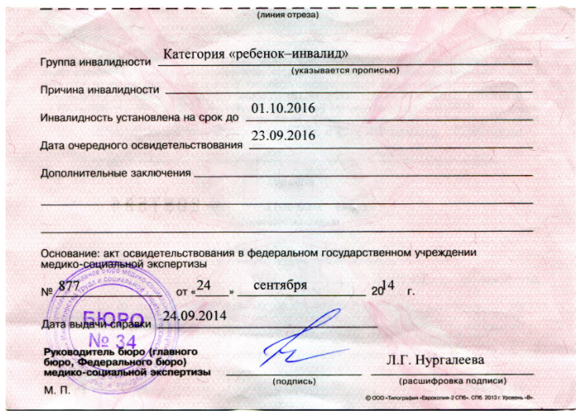
Ребенком-инвалидом признан несовершеннолетний гражданин, имеющий стойкие проблемы со здоровьем разной степени тяжести. Экспертной комиссией, наряду со свидетельством, выдается индивидуальная программа реабилитации и абилитации (ИПРА), где детально указываются необходимые меры по восстановлению и поддержке.
С этого момента государство гарантирует ребенку и его семье права и льготы, установленные законодательно.

Нормативное регулирование совершается на основе:
- Конвенции о правах человека;
- Конвенции о правах инвалидов;
- Конституции РФ;
- Федеральных законов — «О социальной защите инвалидов в Российской Федерации» (ФЗ № 181 от 24.11.1995 года), «О государственной социальной защите» (ФЗ №178), «Об образовании в РФ» (ФЗ № 273);
- Постановлений Правительства РФ — о медицинской помощи (№ 890), жилищных льготах и правах (№ 649);
- Жилищного, Гражданского и Семейного кодексов;
- Трудового кодекса РФ.

Права ребенка регламентируются также Указами Президента России, приказами Министерства здравоохранения и другой ведомственной документацией. На уровне регионов вводятся дополнительные меры соцподдержки.
Основные права ребенка-инвалида:
- На лечение;
- На воспитание и образование;
- На материальную помощь и льготы;
- На социальное обслуживание;
- На приемлемые условия проживания;
- На участие в культурных и общественных мероприятиях;
- На труд.

На медицинскую помощь и охрану здоровья
Медицинское обслуживание, лечение и реабилитация положены детям-инвалидам бесплатно (статья 13 ФЗ №181) на основании ИПРА. Образец первого листа документа изображен на фото.

Форма № 3
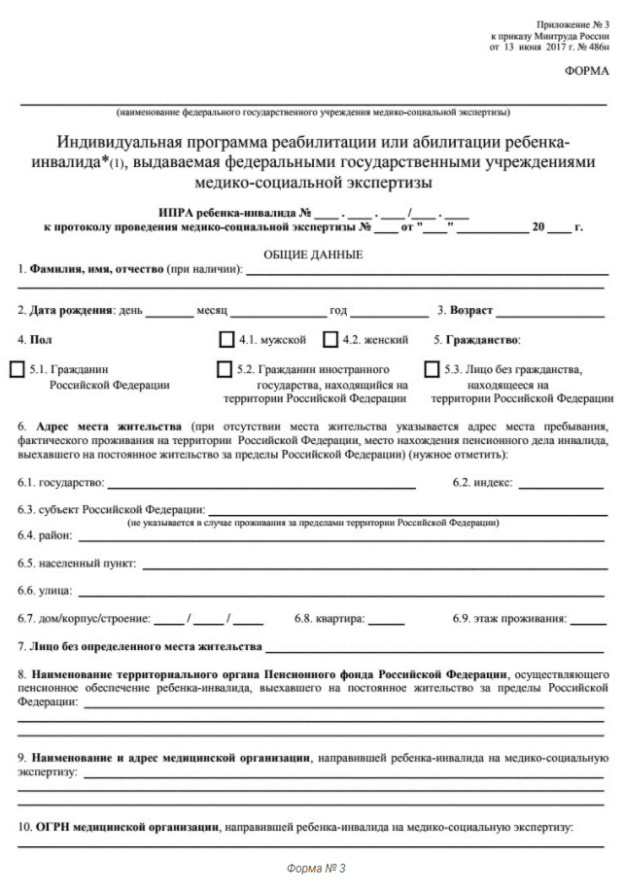

Права на бесплатную и льготную медицинскую помощь ребенку включают:
- Консультации в поликлинике, лечение в стационаре, реабилитационных центрах;
- Обеспечение лекарствами из списка, установленного законом. Согласно Постановлению Правительства № 890, для детей до 6 лет все медсредства бесплатны;
- Предоставление ТСР (технических средств реабилитации), медикаментов, протезирование;
- Путевка на санаторно-курортное лечение и проезд ребенку и сопроводителю, ухаживающему за ним. На это период родитель (опекун) получает лист временной нетрудоспособности.
ВАЖНО! При оформлении права на ТСР рекомендуется до МСЭ пройти узких специалистов (хирурга, ортопеда, невролога) для получения подробного описания необходимого средства.

К приспособлениям для реабилитации относятся не только инструменты для передвижения. Сюда входят литература, другие информационные носители для родителей, средства для детей с проблемами со слухом, зрением (например, таблички со шрифтом Брайля) и так далее.
Использование реабилитационной техники, протезов, протезно-ортопедических приспособлений регламентируется Приказом № 215н. Детальное описание ТСР приведено в Приказе Министерства труда №374н от 18.07.2016 года.
В зависимости от тяжести функциональных нарушений, обстоятельств болезни, группы инвалидности, ребенок частично или полностью освобождается от оплаты протезно-ортопедических изделий. Дети, пребывающие на попечительстве государства, получают их бесплатно. Ремонт также оплачивается за счет бюджетных средств.
Для реализации права законный представитель ребенка обращается с заявлением в соответствующую инстанцию (например, в Фонд социального страхования).

Жилищные
Обязанность государства — обеспечить человека с ограниченными возможностями оптимальными условиями проживания.
Право регламентируется ФЗ № 181 от 24.11.95, Жилищным кодексом РФ, Постановлениями Правительства РФ и включает:
- Первоочередное право на жилье;
- Предоставление дополнительной площади (10 кв. метров) или отдельной комнаты для ребенка. Эти квадратные метры не считаются излишними, плата за них начисляется не более, чем в одинарном размере с учетом льгот.
Право на жилье имеют семьи с несовершеннолетними инвалидами, длительно пребывающие в арендованной, коммунальной квартире или общежитии.
На жилищный учет ставят ребенка, который имеет заболевание из списка, установленного законодательством: ВИЧ, кожные, психические патологии и так далее. Помещение дается вне очереди.
С 2005 года при подаче заявления законных представителей в органы местного самоуправления квартира положена не в собственность, а по договору социального найма (семья ставится в общую очередь). При постановке на учет до 2005 года дается первоочередное право на выделение жилья.
ВНИМАНИЕ! Основанием для получения квартиры при наличии ребенка-инвалида признано проживание на одной площади с другой семьей, имеющей тяжелого больного, что делает совместное пребывание на одной территории невозможным.
Государством также контролируются условия жизни детей. Меры по обустройству жилплощади с учетом потребностей инвалидов отражены в Постановлении Правительства РФ № 649 от 09.07.2016.
Законодательством также предусмотрено право на участок земли под:
- Строительство;
- Садоводство;
- Фермерское хозяйство.

На образование
Ребенок с проблемами по здоровью имеет внеочередное право зачисления в детский сад, посещение его бесплатно.
При получении школьного образования возможно несколько вариантов:
- Обучение ребенка в обычных общеобразовательных учреждениях, если допускает его состояние (например, при аутизме);
- Прохождение специализированных программ в коррекционных заведениях — для глухих, слепых, слабовидящих, слабослышащих, с легкой умственной отсталостью, с ДЦП. Часто такие школы имеют статус интерната;
- Образование на дому — для перевода на такую форму необходимо заключение ПМПК о том (психолого-медико педагогической комиссии), что ребенок не может учиться в группе или спецучреждении. Учитель регулярно приходит к ученику, например, проводя 3 урока по полчаса 3 раза в неделю;
- Дистанционное обучение — относится к надомному, но преподаватель проводит занятия через Интернет по расписанию. Компьютер и иные средства для учебы положены бесплатно;
- Обучение законным представителем — закон об образовании 2010 года позволил родителям самостоятельно учить детей в любой форме. Ежегодно проводятся проверки знаний, по окончании курса — экзамены.
При сдаче ребенком ЕГЭ предусмотрен щадящий режим. При получении хороших результатов он получает приоритетное право зачисления в среднее или высшее образовательное учреждение. Однако у ребенка не должно быть медицинских противопоказаний для учебы.

На социальную реабилитацию
Социальное обслуживание и реабилитация включают:
- Помощь в устройстве в специализированное заведение, выборе программы обучения;
- Создание подходящих бытовых и жилищных условий;
- Духовное и физическое развитие, психологическую поддержку ребенка и его окружения;
- Организацию развлечений, досуга;
- Содействие в проявлении творческих способностей, самовыражения;
- Обучение ребенка навыкам контакта и взаимодействия с внешним миром, самообслуживания, бытовой ориентации;
- Работу с родителями — формирование правильного понимания и восприятия ситуации, психологическую и поведенческую коррекции.

Социокультурные
Права ребенка рассмотрены в в Приказе Министерства культуры РФ № 3019 от 10.12.2016 года.
Учреждения культуры обязуются предоставить:
- Доступ инвалидов к объектам и услугам;
- Приемлемые условия для посещения культурных мест;
- Информирование детей и родителей о программе.
Эти меры позволяют инвалидам посещать выставки, музеи, театры, реабилитационные кружки и секции, участвовать в экскурсиях.

На жизнь в безбарьерной среде
Право предполагает доступ инвалидов к различным объектам наравне со здоровыми людьми.
Сооружения должны быть оснащены:
- Пандусами;
- Удобными подъездами;
- Лифтами;
- Кнопками вызова помощи;
- Санитарными комнатами и так далее.

Парки, проезжие части и другие зоны также обеспечиваются спецоборудованием:
- Светофорами со сигнализацией;
- Информацией в звуковом или ярком световом формате;
- Средствами связи и так далее.

На юридическую помощь и информирование
Согласно ФЗ № 324 от 21.11.2011 года, ребенок-инвалид и его законные представители имеют право на бесплатные:
- Юридические консультации с пояснениями норм и положений;
- Помощь в поиске статей, разработке стратегии для разрешения сложной ситуации;
- Составление и оформление документов, запросов в госструктуры;
- Представление ребенка и его семьи в органах власти, суде.
Обращаются за помощью юристов в бюро, к адвокатам, работающим по госпрограмме.

На получение алиментов
По Семейному кодексу РФ сумма алиментов на ребенка-инвалида рассчитывается стандартно. Платежи составляют 25% дохода родителя, при выплате на 2 детей — 33%, на большее число — 50%.
Если ребенку нужна платная медицинская помощь, уход, реабилитация, алиментоплательщик обязан вносить финансовый вклад на покрытие расходов (статья 86 СК).

На трудовую деятельность
Право инвалидов на труд реализуется путем создания на предприятиях специализированных рабочих мест.
Мера достигается путем:
- Предоставления льгот организациям, имеющим таких сотрудников;
- Установления квот для приема инвалидов и минимального числа мест для них;
- Резервирования вакансий, ориентированных на трудоустройство людей с ограниченными возможностями;
- Создания дополнительных мест за счет бюджетных средств и условий для предпринимательства инвалидов.

Государство гарантирует человеку с проблемами со здоровьем комфортные и специально оборудованные рабочие места. Сотруднику-инвалиду положены упрощенные условия труда и приемлемый график.

На материальную помощь
Законодательно закреплены денежные пособия ребенку и лицам, ухаживающим за ним:
- Социальная пенсия. Выплаты назначают на основании свидетельства об инвалидности. Максимальная сумма составляет 12432,44 рубля (с 01.04.2019 года). В разных регионах страны сумма несколько отличается;
- Пособие по уходу за инвалидом. Для его оформления родитель должен не иметь дохода (зарплаты, других пособий, пенсии). Пособие выплачивают любому ухаживающему лицу, невзирая на степень родства. Его размер для родителей в 2020 году составляет 5500 рублей (в планах увеличение до 10 тысяч рублей с 1.07.2019 года), для иных лиц — 1200 рублей;
- Ежемесячная выплата. С 1.02.2019 максимальная сумма начисления – 2701,2 рублей.

Выплаты и льготы
Право ребенка на льготы, выплаты и прочую поддержку сохраняются до и после наступления его совершеннолетия.
Выплата или льгота | Размер
Скидка на оплату жилья госфонда | 50%
Льгота на коммунальные услуги (даже если помещение не в собственности) | 50%
Скидка на топливо при отсутствии центрального отопления | 50%
Получение наследства | Ребенку положена доля, даже если его нет в завещании. Ее размер — ½ части, которая могла перейти к инвалиду по закону.
Транспортные льготы | Бесплатный проезд до места лечения и обратно ребенка и сопровождающего.  Скидка 50% на междугородние рейсы.
Налоговый вычет родителям | Родителю (усыновителю) — 12 тысяч рублей;  Опекуну — 6 тысяч рублей.

Возможные трудности при реализации прав
Проблемой при исполнении прав и свобод, предусмотренных для инвалидов, выступает несовершенство законодательства. Многоуровневая система реализации — причина длительного и неполноценного выполнения гарантий.
Основные проблемы, с которыми сталкиваются ребенок и его родители:
- Трудности образования. Коррекционных учреждений мало, в них часто не хватает мест или они значительно удалены от места проживания инвалида. Обычные школы, колледжи, вузы не располагают необходимым оборудованием и специально обученными педагогами;
- Недостаточность материального обеспечения таких семей, медицинских льгот. Большинство процедур, лекарств для ребенка родители оплачивают сами, чтобы не упустить время. Бесплатный план реабилитации часто недостаточен и требует дополнений;
- Необустроенность сооружений, территорий. Это создает сложности при передвижении, лишает человека с ограниченными возможностями самостоятельности;
- Слабая профессиональная подготовка и проблемы с трудоустройством;
- Проблема адаптации в обществе. Сохранение негативного восприятия инвалида, как неполноценного и бесполезного человека.

Для комфортной жизни и счастливого детства ребенку-инвалиду требуется совместная помощь родителей, медицинских работников, учителей, общества. Совершенствуя законодательство о правах таких детей, государство создает благоприятную среду для их физического и духовного развития. Всесторонняя поддержка позволит избавить ребенка и его семью от большинства ограничений и изоляции от общества.

